“No quiero morirme sin ver el principio del fin de esta dictadura”: el sueño de una veterana defensora de los derechos humanos que aún resiste en Nicaragua

Vilma Núñez tiene 83 años y es una de los pocos líderes humanistas que quedan en el país ante la cacería del régimen de Daniel Ortega que llevó a la mayoría a la cárcel o el exilio
Por
Fabián Medina Sánchez
23 de Julio de 2022
desde Managua, Nicaragua
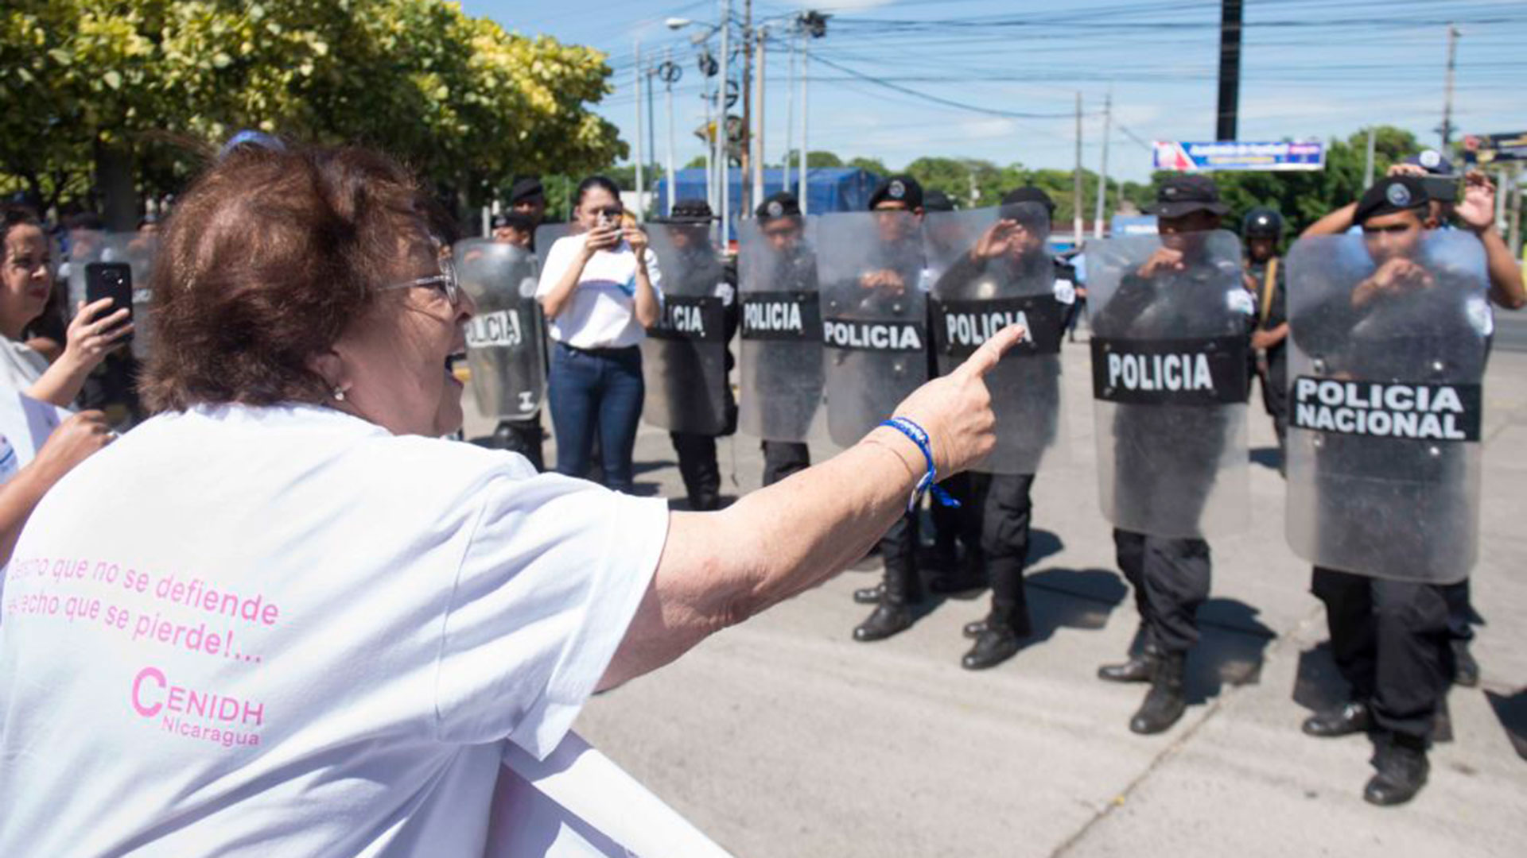La doctora Vilma Núñez, presidenta del Centro Nicaragüense de Derechos Humanos (CENIDH) encara a policías que reprimen una actividad opositora. (Foto archivo La Prensa)
Vilma Núñez de Escorcia tiene 83 años de edad y 64 años defendiendo derechos humanos. Comenzó cuando aún era una estudiante de Derecho en la Universidad Autónoma de Nicaragua (UNAN) y hoy ha decidido seguir en Nicaragua a pesar de todos los riesgos que implica.
Núñez es presidenta del Centro Nicaragüense de Derechos Humanos, organismo que opera sin personería jurídica porque el régimen de Daniel Ortega canceló su legalidad y le confiscó sus oficinas. “Yo defiendo reos políticos desde la lucha conservadora, antes del Frente Sandinista”, dice en esta entrevista. Es, sino la última, una de las pocas defensoras de derechos humanos que aún quedan en Nicaragua, luego que algunos defensores de derechos humanos fueron apresados y la gran mayoría salió al exilio para evitar su encarcelamiento.
¿Cómo ha sobrevivido en Nicaragua cuando casi todos los defensores de derechos humanos han tenido que salir del país por la represión?
Es una pregunta difícil de contestar. Los sentimientos y las situaciones no son estáticas y uno no puede planificar cómo va a enfrentar una situación. Todos los protocolos de seguridad se quedan cortos, y la sensación que tengo es que todo te expone y nada te defiende. O te defiende, pero no te protege. Es una sensación de incertidumbre, de inestabilidad emocional. Yo mantengo una lucha, aferrada a lo que me ata a Nicaragua: mi familia, mis nietos, mi biznieta, y pensar que no le puedo fallar a la gente. Irme sería un golpe para alguna gente que confía que todavía podemos hacer algo. Vivo en una permanente lucha, tratando de no acostumbrarme a lo que vivimos.
¿Tiene miedo?
Definitivamente. No sé si hay alguien que no tenga miedo. Yo si tengo miedo, el miedo está presente en cualquier cosa. Todo te expone. Una frase mal interpretada, todo te genera temor. Generar miedo e inseguridad ha sido el arma principal que ha usado la dictadura.
¿Toma precauciones para su seguridad?
Trato de hacer mi vida lo más normal, no estar encerrada. No soy de fiestas, pero trato de hacer lo que hacía normalmente: salgo a traer mi pensión, a traer mis medicinas. Al supermercado. Que la gente vea que estoy aquí. A veces uno no pude decir qué precauciones toma porque hasta cierto punto estás poniendo al descubierto las medidas que tomás, o decir qué es lo que más te da miedo porque se puede exacerbar ese riesgo. Los protocolos no son universales, no le resuelven a todo el mundo, cada quien tiene sus propios riesgos.
¿Alguna vez ha sido agredida por esas exposiciones que hace?
No puedo decir que ha sido la autoridad policial, como tal, siempre han sido interpósitas personas o los parapolicías o la dirigencia de no sé qué nivel partidario. Sobre todo, ha sido acoso tomándome fotos, de tal manera que he dejado de salir con otras personas para que, si van a tomar fotos, me las tomen solo a mí, que no vean con quien ando. Lo más grosero son las campañas de difamación que permanentemente mantienen en las plataformas oficialistas. Los troles. Acusaciones viejísimas que siguen repitiendo: que soy agente de la CIA, del imperialismo, que desvié fondos que nos daban para defender derechos humanos y los usamos para el golpe de estado, vendepatria y todo ese tipo de situaciones.
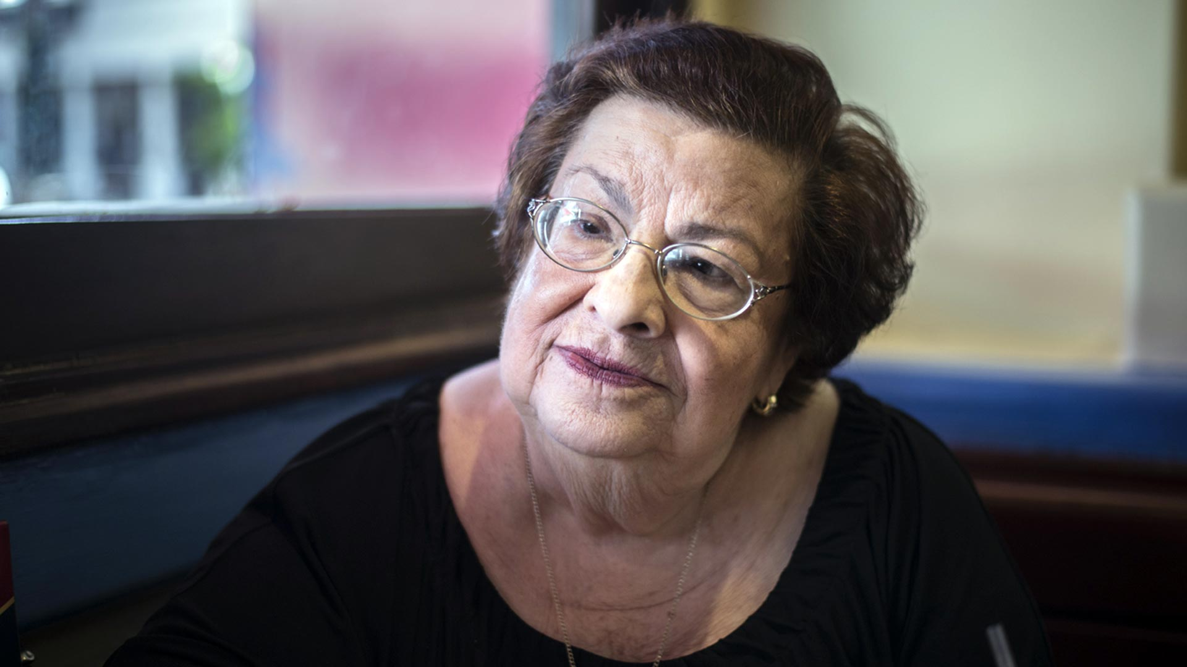”La tortura está instalada en Nicaragua como método de control”, dice Vilma Núñez. (Foto La Prensa)
También hay cierto sector que se dice opositor y le acusa de los crímenes del sandinismo.
El antisandinismo se ha exacerbado. Así como se ha exacerbado la represión, también hay un sector del antisandinismo que se ha exacerbado. Te imputan o te quieren hacer responsable directo de acciones que no cometiste. Yo fui militante del Frente Sandinista. Yo fui parte de esa revolución y a mí me parece que, en aquel momento, valió la pena. Lo que pasa es que la traicionaron y desvirtuaron todo, pero yo no voy a negar jamás lo que fue mi ideal de vida en un momento determinando.
El argumento es que quienes apoyaron aquella revolución son responsable también de la dictadura que hay ahora, porque de ahí nació.
Es un posicionamiento muy sesgado, que adversa todo. No están viendo lo que está pasando, que es lo que ellos, que en ese momento eran oposición, no pudieron hacer y quieren responsabilizar de todo lo malo porque para ellos nunca hubo nada bueno. Mi estrategia, por salud mental, es no estar contradiciendo constantemente.
Usted tiene más de 60 años de estar en la defensa de los derechos humanos… ¿Alguna vez imaginó que Nicaragua llegaría al punto de represión que hay ahora?
No, nunca lo imagine. Yo defiendo reos políticos desde la lucha conservadora, antes del Frente Sandinista. Era otra cosa en relación con esto. De ninguna manera quiero aparecer como que estoy defendiendo a la dictadura de Somoza. Yo también fui víctima directa. Yo estuve presa, torturada, encarcelada, acusada en un tribunal militar en una jurisdicción que no me correspondía. Sin embargo, no es comparable esta dictadura. Es dolorosísimo decirlo, pero aquí hay una serie de ingredientes perversos que magnifican la brutalidad y la persecución. ¿Cómo te explicás que a las cuatro dirigentes de Unamos, antes MRS, estén en peores condiciones en (la cárcel) El Chipote? Hay una venganza personal.
Sin embargo, el régimen de Daniel Ortega en su último informe ante Naciones Unidas negó que en Nicaragua se practique la tortura.
La tortura está instalada en Nicaragua como método de control, como método de represión. En algunos lugares más que en otros, pero en todo el sistema penitenciario y unidades policiales se tortura. Los torturadores históricamente escondían sus torturas, no torturaban a la vista de todo mundo y han venido avanzado en los métodos que procuran no dejar huellas. Ahora yo estoy viendo que están tratando de establecer la tortura pública. Eso que le hicieron a Félix Maradiaga de llevarlo esposado a notificarle una sentencia que ya estaba recurrida de casación, eso es una tortura pública para que toda la gente vea y tenga miedo. El otro caso es el del monseñor Urbina, de Boaco. Lo sacaron de su jurisdicción y lo vienen a exponer públicamente a Managua.
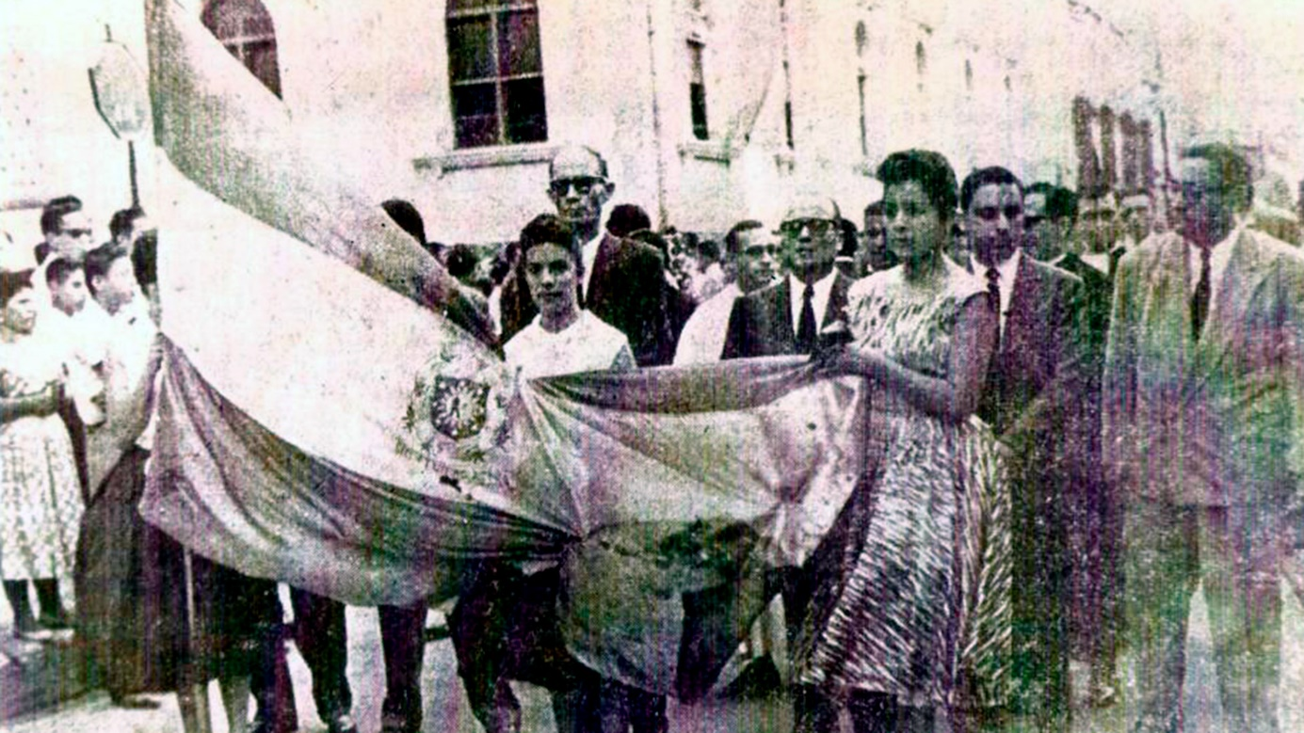Vilma Núñez lleva 64 años defendiendo derechos humanos. En la gráfica, al centro, sostiene la bandera manchada con la sangre de unos estudiantes masacrados el 23 de julio de 1959. (Foto cortesía)
¿Cómo se explica esa irracionalidad y crueldad?
No tengo elementos ni la información para decir que esto se debe a esto. Esto es un proceso que fue caminando poco a poco y nadie pensaba que llegara a estos extremos. Hay gente que señala que son los métodos estalinistas o de la revolución cubana.
¿Qué solución ve para Nicaragua?
Tengo una gran incertidumbre. No es derrotismo, es realismo. Cada día los espacios se cierran más. La pregunta es ¿cuánto va a durar? ¿Cuánto seremos capaces de aguantar? Los que están jóvenes, sobre todo. Un deseo ferviente que tengo es que no quiero morirme sin ver, por lo menos, el principio del fin de esta dictadura, como se hablaba cuando Rigoberto López Pérez actuó en ese sentido, cuando empezó a desmoronarse la dictadura de Somoza.
¿Podríamos estar a la puerta de una guerra en Nicaragua? Una más de las muchas que ha tenido el país en su historia.
No lo creo. Una guerra de liberación, una acción armada no la puede hacer un solo país, tiene que haber un acompañamiento de otros países como se hizo con la revolución. Además, dejó tanto dolor y tanta frustración. Incluso, el mismo fracaso de la revolución, la misma traición que está viviendo la revolución, hace que todo mundo piense: “¿Para qué me voy a arriesgar a morir tirado, metido en una bolsa negra, si para nada sirve?”.
¿Usted ve condiciones para otro estallido social como el 2018? Que otra chispa encienda la pradera de nuevo...
No sé. Se ha destruido el tejido social. Ese éxodo impresionante. Nunca se había visto. Yo me acuerdo de los exiliados del 44, cuando confinaron a los universitarios que lucharon a Corn Island, pero nunca había visto esta cantidad masiva de gente saliendo y cómo se está aprovechando (el régimen) de la desesperación y el riesgo que corre la gente para obtener divisas. No veo… No veo…
¿Estamos hablando de un pueblo resignado a esta dictadura?
Lo peor que puede pasar es que la gente se acostumbre a vivir así. O que piense que esto no me toca a mi o que esto no puedo hacerlo yo. O que esto les toca a los periodistas, porque la expectativa que hay sobre los periodistas es grande, porque son los que tienen la voz. Nosotros, el CENIDH, los defensores de derechos humanos, tenemos una dependencia tremenda de los periodistas. Aquí que no se puede hacer defensa formal, porque no se puede recurrir a ninguna instancia, ni policía ni juzgado, nada, no hay recursos que interponer porque no funcionan. La denuncia pública es el único mecanismo que nos queda para saber que seguimos defendiendo derechos humanos, que seguimos luchando y eso depende específicamente del acompañamiento del periodista. No quiero parecer como derrotista, pero en este momento no veo alguna salida. Mi pregunta es esa: ¿Cuándo?

